PRESSEMITTEILUNG

Großes Interesse an „Digital Knowledge Days“ mit Thema Raumluftqualität

- Dreieck aus Luftaustausch, -konditionierung und -reinigung
- Plasma-Quad-Filtertechnologie auch als Nachrüstset einsetzbar
- Lösungskonzepte anhand konkreter Objekte

Ratingen, 14. Juli 2021 – Mit dem Fokus auf den Komplex „Raumluftqualität“ hatte Mitsubishi Electric zu seinen monatlichen „Digital Knowledge Days“ im Juli eingeladen. Das Interesse und die Beteiligung am hoch aktuellen Thema war groß. „Wir sind mit der Resonanz aus der Branche sehr zufrieden“, so Dror Peled, General Manager Marketing bei Mitsubishi Electric, Living Environment Systems dazu. „Die Teilnehmerzahlen an unseren Veranstaltungen sind stetig gestiegen. Das Format der Digital Knowledge Days etabliert sich immer weiter. Durch die Auswahl von Inhalten, die jeweils momentan im Markt diskutiert werden, können wir den Teilnehmern einen wertvollen Wissenshintergrund für ihre täglichen Planungs- und Kundengespräche bieten.“
Unter dem Titel „Durchatmen und gesund bleiben – Raumluftqualität im Fokus“ stellten die Referenten des Digital Knowledge Day zunächst relevante Grundlageninformationen zur Luftqualität in Gebäuden und zur Entwicklung der Schadstoffbelastung vor. Die Faktoren einer adäquaten Raumluftqualität wurden anschließend innerhalb des Dreiecks aus Luftaustausch, Luftkonditionierung und Luftreinigung kategorisiert und vorgestellt.
In puncto Luftkonditionierung wurde eindrucksvoll der schmale Korridor aus relativer Raumluftfeuchte und Raumlufttemperatur erläutert, in dem sich sowohl der Mensch wohlfühlt als auch Viren, Milben, Bakterien sowie Schimmelpilze die schlechtesten Bedingungen für eine Vermehrung vorfinden.
Der Luftaustausch steht angesichts der derzeitigen Pandemie seit eineinhalb Jahren besonders im Fokus. Wurde bislang ein Luftwechsel von 25 m³/h pro Person vorgeschlagen, hat sich die empfohlene Luftmenge unter dem Einfluss der Pandemie auf 47 m³/h nahezu verdoppelt. Beim dritten Faktor – der Luftreinigung – wurden verschiedenste Bestandteile der Luft und ihre mögliche Eindringtiefe in das menschliche Atemsystem erläutert. Gleichzeitig wurden die am Markt erhältlichen Filtertechnologien und ihre möglichen Kombinationen vorgestellt. Passive Filter konnten am Beispiel der Mitsubishi Electric Luftreiniger mit ihrem durchdachten Filteraufbau präsentiert werden.
Als Beispiele für die Luftreinigung über aktive Filter fungierten UV-Bestrahlung, Hochspannungselektrode und die Plasma-Quad-Technologie. Anhand von Laborberichten zu Tests mit Influenza A- und SARS-COV-2-Viren konnte überzeugend die vielfältige und sichere Eliminierung selbst von unterschiedlichen Viren in Plasma-Quad-Filtern beschrieben werden. Der PlasmaQuadFilter funktioniert wie ein elektrischer Vorhang, der durch Entladung Bakterien und Viren aus der Umgebungsluft unschädlich macht. Neben Bakterien, Viren, Allergenen und Staub entfernt er auch sehr effektiv Schimmelpilze und Mikropartikel. „Die Plasma-Quad-Filtertechnologie ist in einigen unserer Klimageräte bereits serienmäßig enthalten“, so Peled dazu. „Aufgrund der großen Nachfrage haben wir Nachrüstsets für bereits installierte Klimageräte entwickelt.“
Anhand eines konkreten Objektes – dem Hotel Restaurant Leckermühle in Bohmte – wurde ein durchdachtes Hygienekonzept vorgestellt, dass sowohl hinsichtlich des Klimakomforts als auch der Raumluftqualität als gutes Beispiel für Lösungen angesichts der derzeitigen und künftigen Marktbedingungen fungieren konnte. Verbaut wurden Klimageräte der Mr. Slim-Serie des Ratinger Unternehmens in Verbindung mit zusätzlicher Plasma-Quad-Filtertechnologie. Im Rahmen der Überbrückungshilfe 3 des Bundes konnte diese Klimalösung in Kombination mit Virenfiltertechnik alle Förderbedingungen erfüllen. Ein Video zur förderfähigen Klima- und Hygieneplanung in der Leckermühle kann unter https://www.youtube.com/watch?v=BWPF-Nof49U oder per QR-Code abgerufen werden.
Auch die kommenden „Digital Knowledge Days“ widmen sich weiteren Trendthemen der Branche. Am 12. August stehen Kälte- und Wärmeerzeuger in modernen Lüftungsanlagen mit A2L-Kältemitteln im Mittelpunkt. Hier werden die Vorteile von Kälte- und Wärmeerzeugern und A2L-Kältemitteln in Kombination mit zentralen Lüftungsanlagen analysiert. Am 9. September geht es um „Hidden Functions“ bei VRF-/HVRF-Systemen von Mitsubishi Electric. Anschaulich wird hier erläutert, wie VRF- und Hybrid VRF-Systeme mit ihren Spezialfunktionen bei der Planung, Installation und dem laufenden Betrieb ihre Vorteile ausspielen. Anmeldungen zu den kostenfreien Webinaren können unter www.mitsubishi-les.com/dkd durchgeführt werden.
Weitere Informationen gibt Mitsubishi Electric Europe B.V., Mitsubishi-Electric-Platz 1, 40882 Ratingen, E-Mail: les@meg.mee.com, Tel.: 0 21 02 - 4 86 - 0, www.mitsubishi-les.com

Über Mitsubishi Electric
Mit 100 Jahren Erfahrung in der Bereitstellung zuverlässiger und qualitativ hochwertiger Produkte ist Mitsubishi Electric ein weltweit anerkannter Marktführer in der Herstellung, dem Marketing und dem Vertrieb von elektrischen und elektronischen Geräten für die Informationsverarbeitung und Kommunikation, Weltraumentwicklung und Satellitenkommunikation, Unterhaltungselektronik, Industrietechnologie, Energie, Mobilitäts- und Gebäudetechnologie sowie Heiz-, Kälte- und Klimatechnologie. In Anlehnung an „Changes for the Better“ ist Mitsubishi Electric bestrebt, ein weltweit führendes, grünes Unternehmen zu sein, das die Gesellschaft mit Technologie bereichert. Mit rund 146.500 Mitarbeitern erzielte das Unternehmen zum Ende des Geschäftsjahres am 31.03.2021 einen konsolidierten Umsatz von 37,8 Milliarden US Dollar*. In über 30 Ländern sind Vertriebsbüros, Forschungsunternehmen und Entwicklungszentren sowie Fertigungsstätten zu finden. Seit 1978 ist Mitsubishi Electric in Deutschland als Niederlassung der Mitsubishi Electric Europe vertreten. Mitsubishi Electric Europe ist eine hundertprozentige Tochter der Mitsubishi Electric Corporation in Tokio.

* Umrechnungskurs 111 Yen = 1 US Dollar, Stand 31.03.2021 (Quelle: Tokioter Devisenbörse)

Weitere Informationen finden Sie unter

http://www.MitsubishiElectric.de
http://global.mitsubishielectric.com

---------------------------------------------------------------------------------------------------------------------
Kontakt

Schellhorn Public Relations GmbH Telefon: 0 23 64 - 10 81 99
Martin Schellhorn Mobil: 01 77 - 3 22 58 02
Blombrink 1 Fax: 0 23 64 - 28 77
45721 Haltern am See E-Mail: martin.schellhorn@schellhorn-pr.de

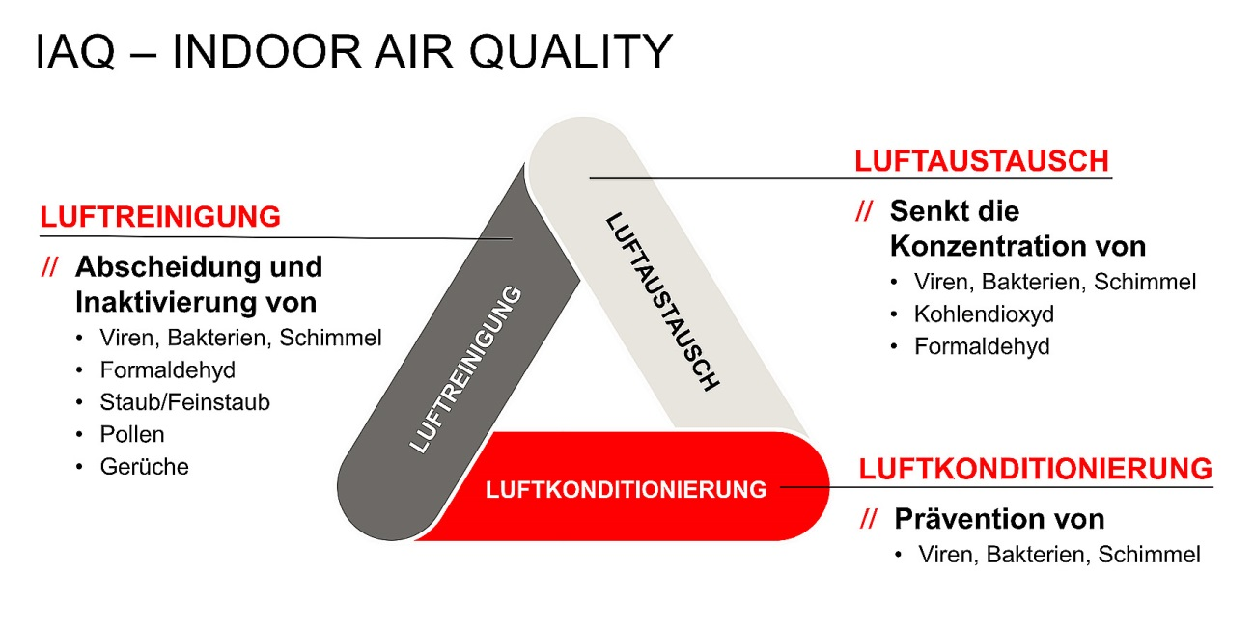

In der Juli-Ausgabe der „Digital Knowledge Days“ von Mitsubishi Electric stand die Raumluftqualität mit den Faktoren Luftkonditionierung, Luftaustausch und Luftreinigung im Fokus. Zu allen Feldern wurden Lösungskonzepte teils auch anhand konkreter Objekte vorgestellt.

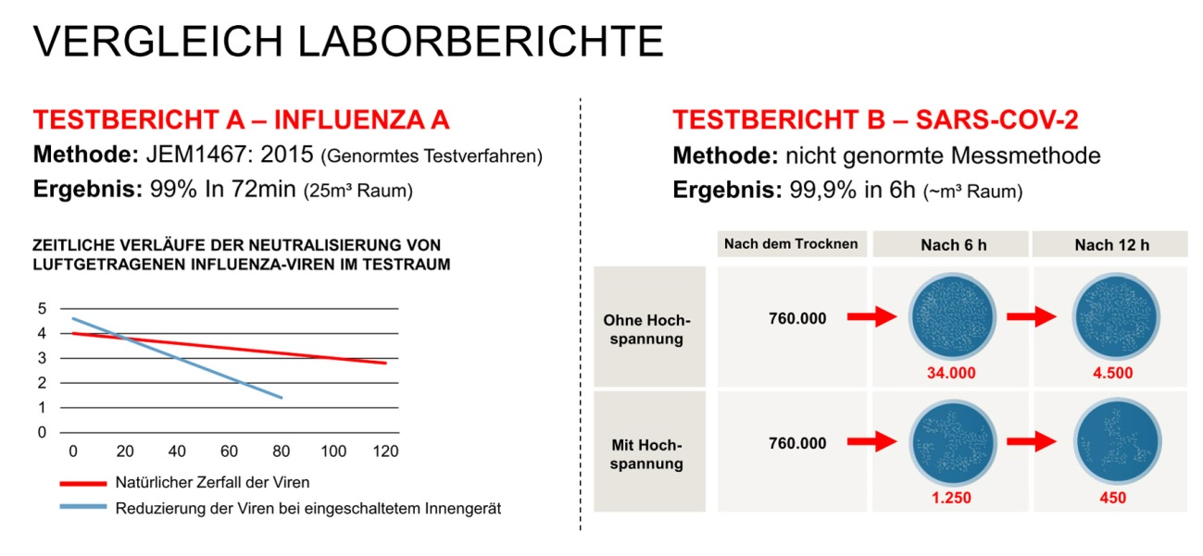

Anhand von Laborberichten zu Tests mit Influenza A- und SARS-COV-2-Viren konnte überzeugend die vielfältige und sichere Eliminierung selbst von unterschiedlichen Viren in Plasma-Quad-Filtern beschrieben werden.



Mit dem Hotel Restaurant Leckermühle in Bohmte wurde ein durchdachtes Hygiene- und Klimakonzept vorgestellt, das als gutes Beispiel für Lösungen angesichts der derzeitigen und künftigen Marktbedingungen fungieren konnte. Ein Video dazu kann unter https://www.youtube.com/watch?v=BWPF-Nof49U oder per QR-Code abgerufen werden.

Abbildungen: Mitsubishi Electric
Datum: 14.07.2021

